الأسئلة | السؤال الأول | السؤال الثاني | السؤال الثالث | السؤال الرابع | المدققة
العلامة | /7 | /4 | /4 | / 10

السؤال الأول: أضع دائرة حول رمز الإجابة الصحيحة : (7 علامات)
- الكوكب الذي يسمـى كوكب الحياة :
أ- الأرض ب- الشمس
- تتفتَّح الأزهار في فصل :
أ-الشتاء ب- الربيع
- أشد الفصول حرارة فصل :
أ- الصيف ب- الشتاء
- يأتي فصل الربيع بعد فصل :
أ- الخريف ب- الشتاء
- ينتج عن دوران الأرض حول الشمس :
أ- الليل والنهار ب- الفصول الأربعة
- من وسائل النقل الحديثة:
أ- الحصان ب- الطائرة
- من وسائل النقل القديمة:
أ- السيارات ب- الجمل

السؤال الثاني: أصل بخط بين المفهوم والصورة التي تناسبه في ما يأتي: ( 4علامات)

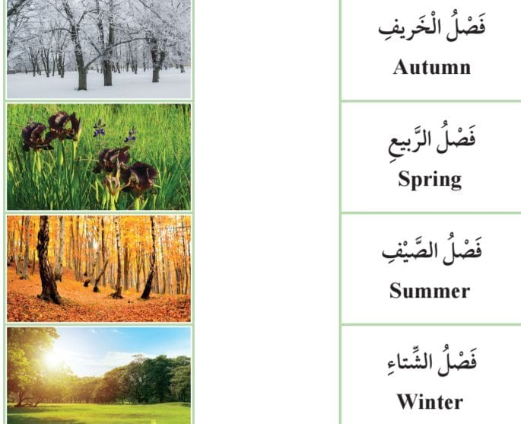
-------------------------------------------------------------------------
السؤال الثالث : أملأ الفراغ بالكلمة المناسبة : ( 4علامات)
الشمسالشتاء الرمال الفصول الأربعة

- ----------------------------هي فتات صخور.
- -------------------------- نستمد منها الضوء والحرارة.
- ينتج عن دوران الأرض حول الشمس ------------------------------------.
- يتساقط الثلج في فصل ------------------------------------.

السؤال الرابع: أضع إشارة ( ) أمام العبارة الصحيحة ،وإشارة ()أمام العبارة غير الصحيحة : (10علامات)
- الكوكب الذي نعيش عليه هو كوكب القمر ( ).
- تتكون السنة من أربع فصول( ).
- يكون الجو معتدلاَ ولطيف في فصل الشتاء ( ).
- أشد الفصول حرارة فصل الصيف ( ).
- تصبح الأرض جافة بسبب نقص المياه( ).
- الرمال هي فتات صخور ( ).
- يأتي بعد فصل الصيف فصل الشتاء ( ).
- الصخور هي مواد صلبة تتكون منها معظم الأرض( ).
- شح المياه يعني وجود كمية كافية من المياه ( ).
- أفتح صنبور المياه عند الحاجة ( ).

“انتهت الأسئلة”

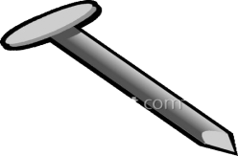

يغوص

يطفو

يطفو

يغوص

يشد

يدفع

ينجذب

لا ينجذب

" انتهت الأسئلة "

